ACO Absperrschieber DN 100 m. Handrad

ACO Haustechnik

Eigenschaften

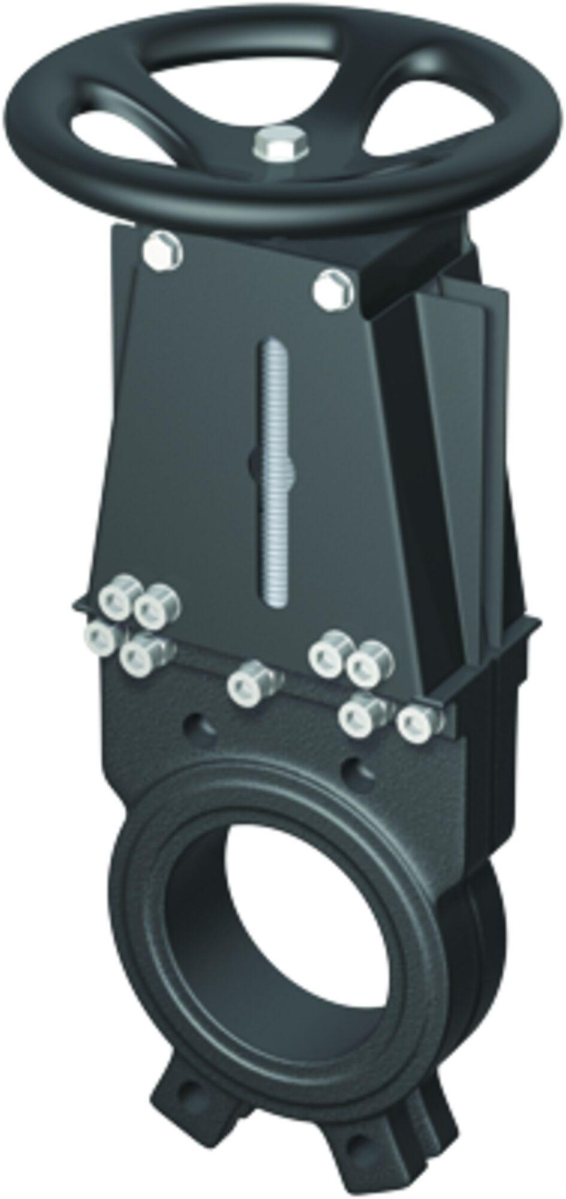

GTIN:

4002626143280

HAN:

7602.00.12